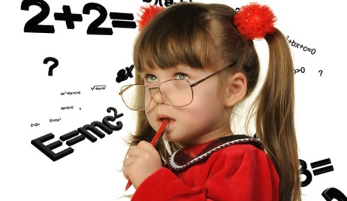
Большую роль в воспитании и развитии интеллекта играет математика, в которой заложены огромные возможности для развития мышления детей. Чтобы процесс усвоения знаний был более легким, на помощь приходят любимые дидактические игры. В ходе игры дети незаметно для себя выполняют различные действия, игра ставит их в условия поиска, пробуждает интерес к победе, облегчает преодоление трудностей в усвоении учебного материала. Игра для детей дошкольного и младшего школьного возраста это и учеба, и труд, и серьезная форма воспитания.
Для усвоения порядкового, количественного счета интересны следующие игры:
«Путаница». Цифры раскладываются на столе. Когда ребенок закрывает глаза, цифры меняются местами. Ребенок находит изменения и возвращает цифры на свои места.
В игре, «Какой цифры не стало», убирается одна-две цифры. Ребенок не только замечает изменения, но и говорит, где и какая цифра стоит и почему.
«Убираем цифры». Перед ребенком на столе разложены цифры по порядку от 1 до 10. Про каждую цифру загадывается загадка. Ребенок, догадавшись о какой цифре, идет речь, убирает ее из числового ряда. Например, Убрать цифру, которая стоит после цифры 6, перед цифрой 4. Которая показывает число на 1 больше 7, сколько раз я хлопну в ладоши, которая встречается в названии сказки о Белоснежке, и т.д.
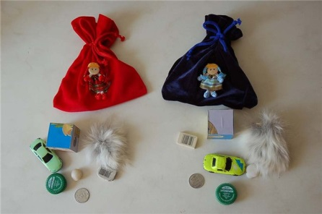
Игра «Чудесный мешочек» направлена на упражнение детей в счете с помощью различных анализаторов, закрепление представлений о количественных отношениях между числами. В «Чудесном мешочке» находится счетный материал, два-три вида мелких игрушек. Ребенку необходимо отсчитать столько предметов, сколько он услышит хлопков в ладоши.
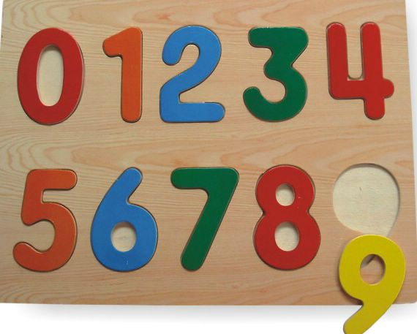
Игра «Считай -не ошибись» направлена на упражнение в прямом и обратном счете. Перед началом игры играющие договариваются, в каком порядке будут считать. Взрослый называет цифру, ребенок продолжает считать дальше.

